Подковыркина Наталья Геннадьевна
Дата рождения: 14 февраля 1972г.
Образование: средне-специальное
Место работы: МБДОУ «Детский сад №2»
Должность: воспитатель
Категория: соответствие занимаемой должности
Общий стаж работы: 26 г.
Стаж в данном учреждении: 12л.
Курсы повышения квалификации: Государственное бюджетное образовательное учреждение дополнительного профессионального образования Свердловской области «Институт развития образования» по образовательной программе «Психолого-педагогические условия развития образования периода детства» в объеме 72ч.
Агентство информационных и социальных технологий. Учебный центр «Всеобуч» по программе «Разработка рабочей программы педагога дошкольной организации в соответствии с ФГОС» в объеме 24ч.
Ревдинский педагогический колледж по программе «Актуальные вопросы современного дошкольного образования» Вариативный модуль «Идеология, содержание и технологии введения ФГОС дошкольного образования» в объеме 72ч.
Агентство информационных и социальных технологий. Учебный центр «Всеобуч» по программе повышения квалификации «ТРИЗ – технологии в дошкольной образовательной организации» в объёме 16 ч.
АНО «СПБ ЦДПО» г. Санкт – Петербург «Инновационные подходы к организации социально – личностного развития детей дошкольного возраста в соответствии с ФГОС ДО» 72ч.
Агентство информационных и социальных технологий. Учебный центр «Всеобуч» по программе повышения квалификации «Особенности работы воспитателя в логопедической группе в соответствии с ФГОС» 36ч.
Центр непрерывного образования и инноваций г. Санкт – Петербург «Речевое развитие в соответствии с ФГОС ДО: формирование творческого речевого поведения» 36 ч.

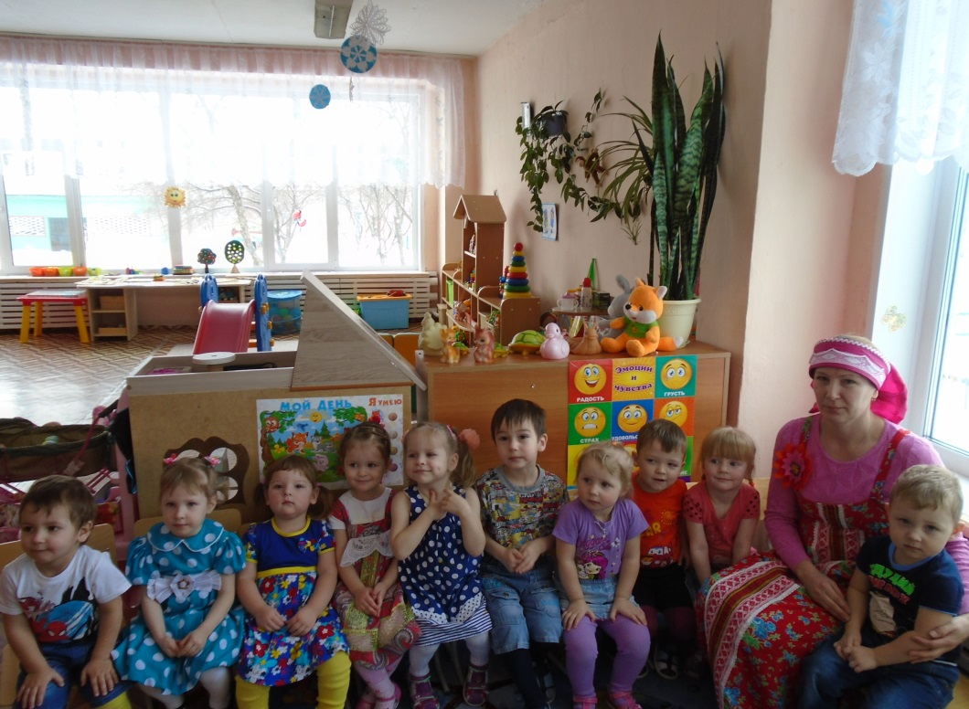
Свою педагогическую деятельность осуществляю, опираясь на новые подходы в образовании. Педагогическая деятельность направлена на развитие детей в различных видах деятельности. Для этого в планирование включаю разные виды детской деятельности, опираясь на содержание рабочей программы, на тему периода.
В своей работе стараюсь использовать педагогические технологии.
1.здоровьесберегающая: Пальчиковая гимнастика, артикуляционная гимнастика, двигательная терапия, разминка для глаз, точечный массаж.
2.метод проектов: Совместно с родителями были подготовлены и осуществлены проекты «Защитники Отечества», «Весна», «Огород на подоконнике». В ходе осуществления проектов использовали разные виды деятельности: познавательную, продуктивную, двигательную, исследовательскую, речевую, трудовую. В итоге этой проектной деятельности были подготовлены и продемонстрированы выставки совместных работ детей и родителей. А также были проведены итоговые интегрированные занятия, которые систематизировали и закрепили знания по данным темам.
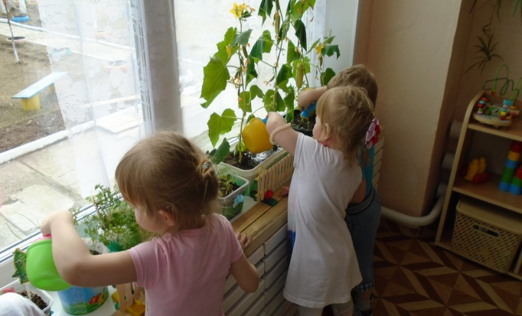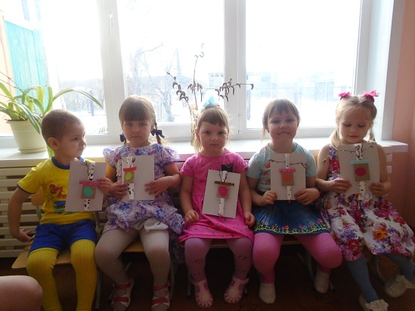
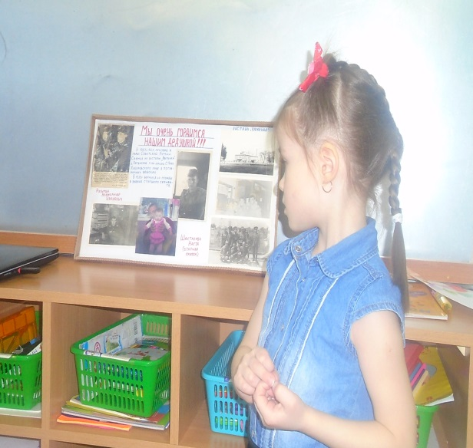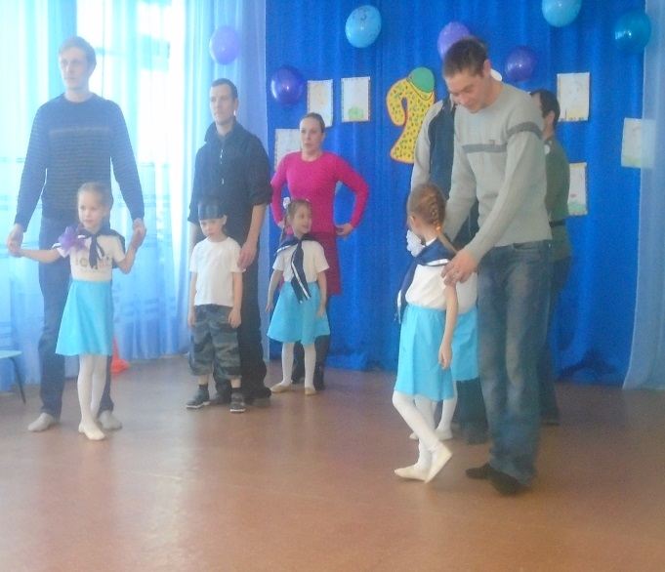

3.технология исследовательской деятельности: Применяя эту технологию, создаю перед детьми проблемную ситуацию. Дети, опираясь на свой опыт предлагают способы разрешения предложенной ситуации. Стараюсь обратить внимание на частные и общие детали, через которые можно создать видение предмета и явления. Побуждаю детей понаблюдать, рассмотреть, сравнить, обобщить, используя вопросы. Так постепенно через наблюдения и экспериментирование подвожу детей к самостоятельным выводам.
4.игровые технологии: Поддерживаю и включаюсь в самодеятельные игры детей. В них дети вкладывают свои переживания, впечатления, знания об окружающем мире. Для передачи знаний, освоения норм и правил включаю обучающие игры (дидактические, подвижные, сюжетно-ролевые).
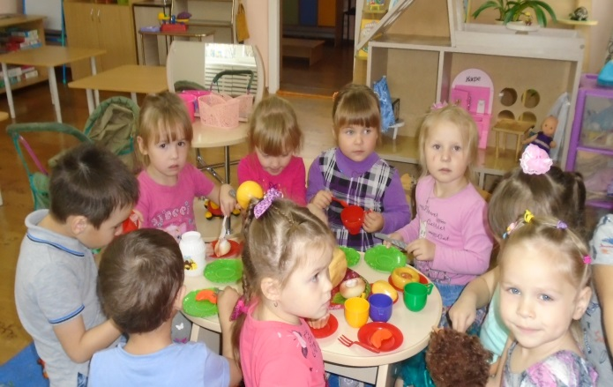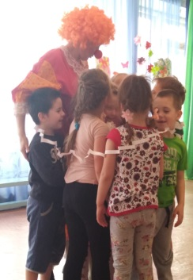

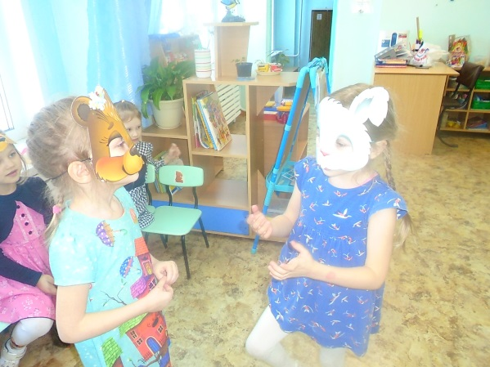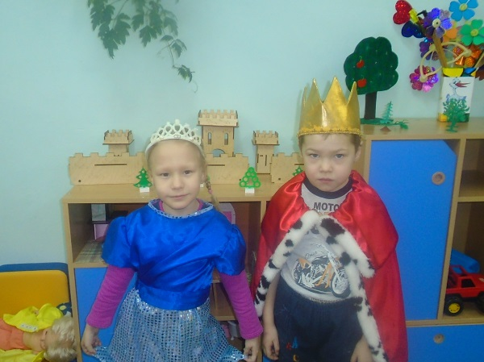

5.технология основ безопасной жизнедеятельности: Через различные виды деятельности расширяю у детей представление о ведении безопасного здорового образа жизни. Сотрудники пожарной части проводят с детьми беседы о правилах поведения при пожаре. По рекомендации сотрудников пожарной части просматриваем мультфильмы на закрепление правил пожарной безопасности.
Включаю в свою работу беседы, чтение художественной литературы, развлечение, экспериментирование.
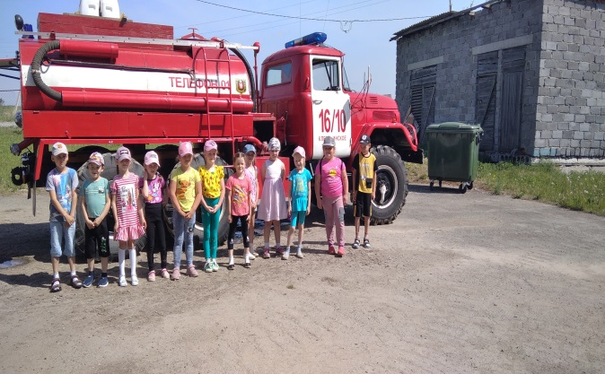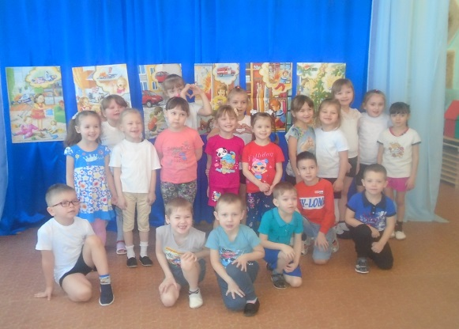
Дети принимали участие в конкурсе рисунков «Рождественское чудо», в муниципальном проекте «Лучик солнца золотой», в районном фестивале «Большая маленькая звезда». Дети выступали на концерте, посвященном празднику «9 мая» в Д.К.
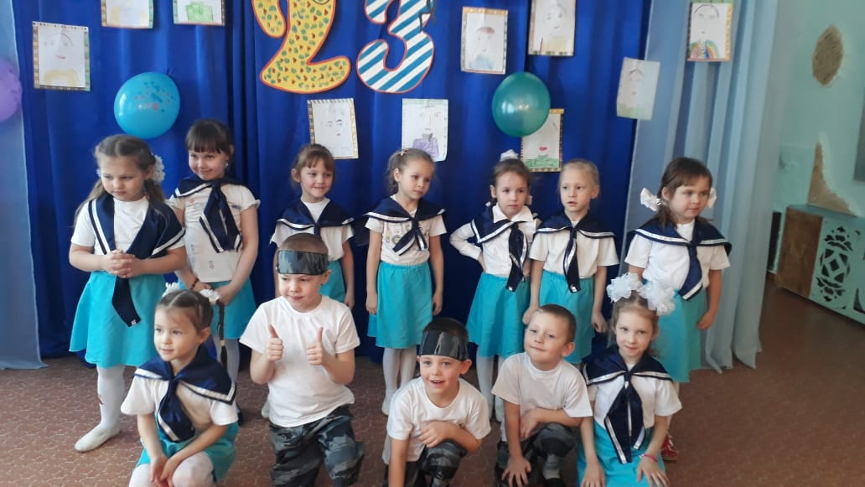
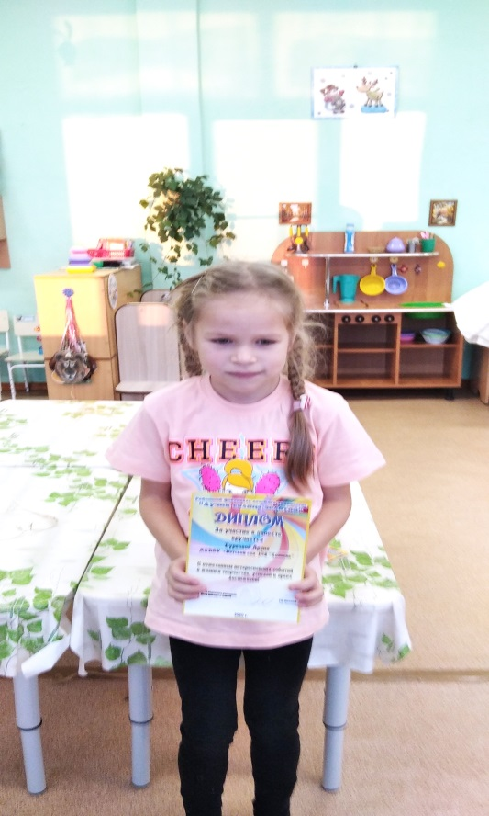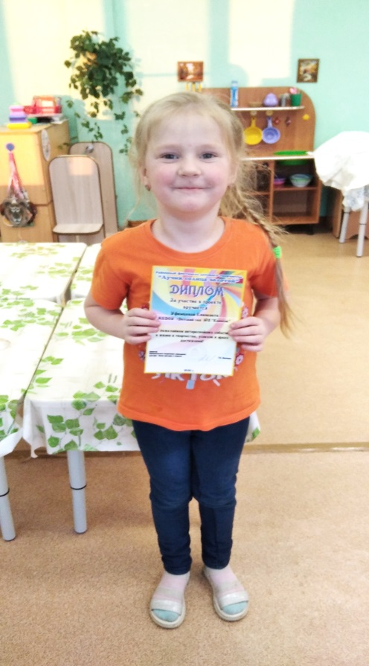
Важным условием усвоения детьми образовательной программы считаю предметно-развивающую среду. Предметно-развивающая среда способствует всестороннему развитию детей. Создавая ее, учитывала возраст, интересы детей группы. В нашей группе развивающая среда разнообразна, доступна и безопасна. Она позволяет детям играть, общаться, творить и познавать. В группе дети находят занятие по интересам. Предметная среда пополняется и меняется с учетом сезона и темы.
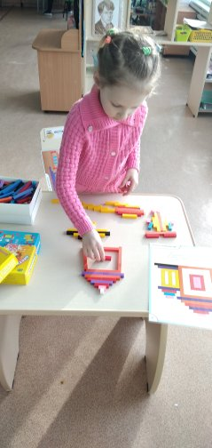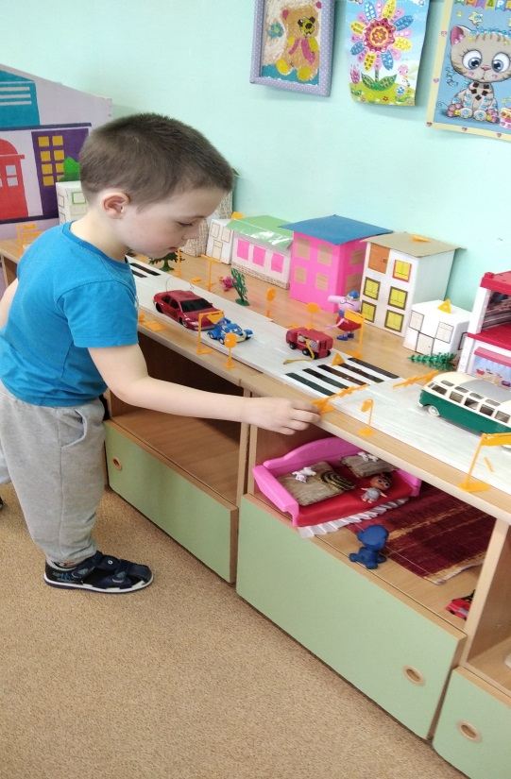

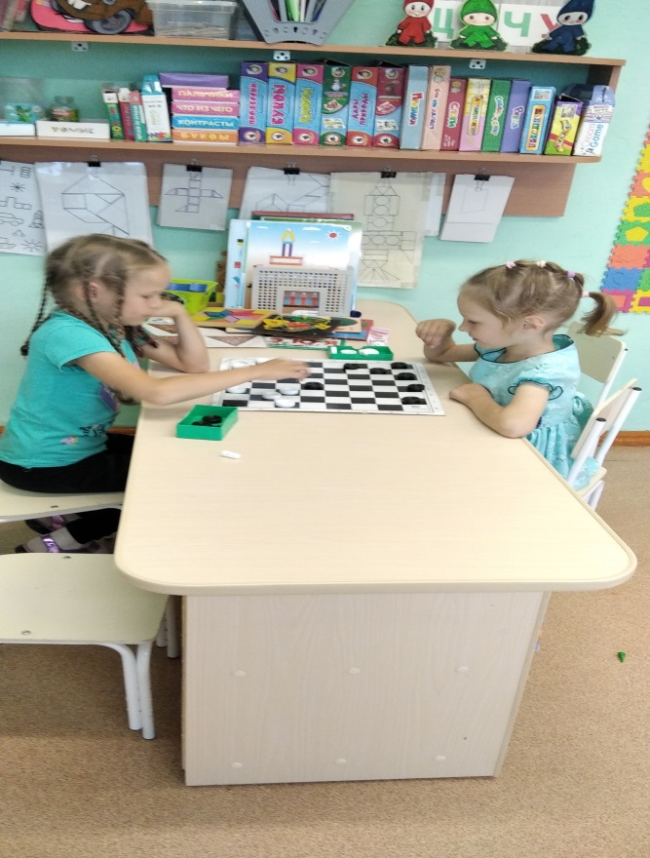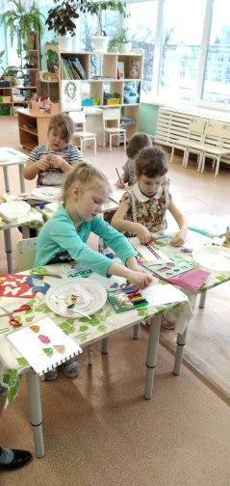

Сотрудничество с родителями создает условия для успешного усвоения детьми материала образовательной программы. Родители, понимающие важность сотрудничества с воспитателями, активно включаются в жизнь группы. В работе с родителями использую индивидуальные беседы, в которых обращаю внимание на успехи или предлагаю повторить и закрепить то, что ребенку трудно усвоить. Также с родителями обсуждаем поступки ребенка, ищем причину плохого поведения. Родители являются главными помощниками воспитателя при создании предметно-развивающей среды, решении воспитательно-образовательных задач.
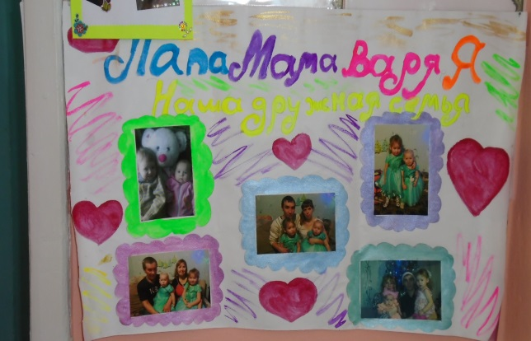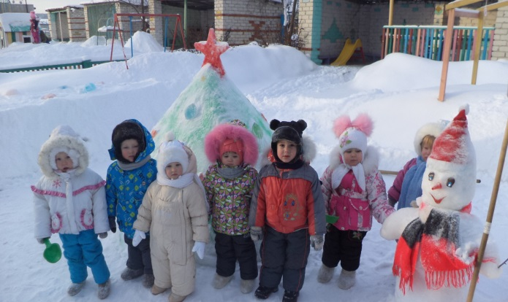

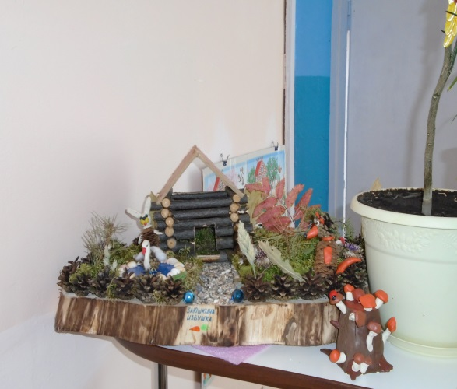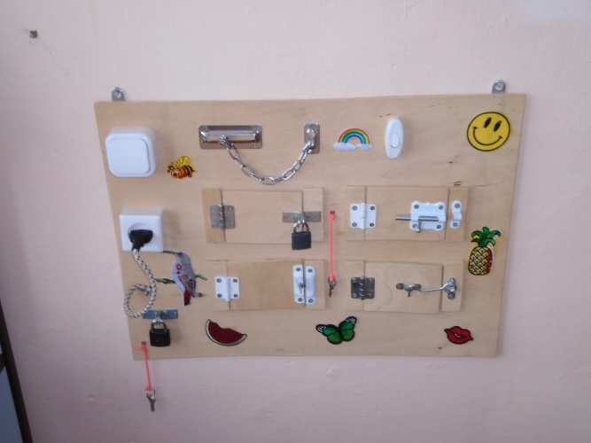

Успех детей достигается с помощью индивидуальной работы. Индивидуально занимаюсь не только с детьми, которые испытывают затруднения или не справляются с поставленными задачами, но и уделяю внимание успешным детям. За счет такого подхода группа выравнивается.
Педагогу необходимо повышать свой профессиональный уровень для того, чтобы применять в работе новейшие технологии образовательно-воспитательного процесса. Он будет результативным и успешным, если педагог сумеет освоить и применить современные технологии на практике. Я стараюсь повысить свой профессиональный уровень через знакомство с опытом коллег, изучение методической литературы и знакомство с разработками в области педагогики.

